Проект
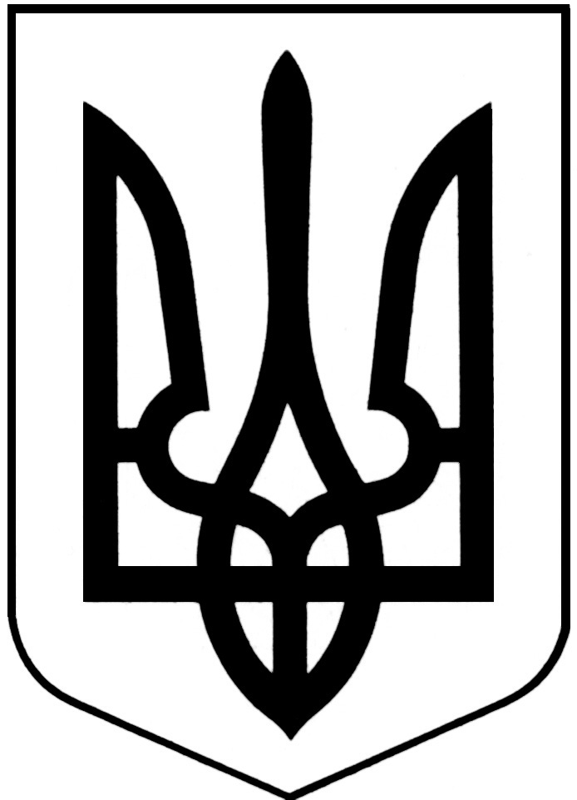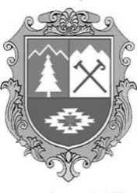
УКРАЇНА
Косівська районна рада
сьоме скликання
дванадцята сесія

РІШЕННЯ

від 21 грудня 2017 року №___-12/2017
м.Косів

Про зміни у складі президії районної ради

Беручи до уваги рішення районної ради №366-11/2017 від 30.11.2017 р. «Про дострокове припинення повноважень депутатів районної ради», відповідно до пункту 3 частини 1 статті 43, частини 2 статті 57 Закону України “Про місцеве самоврядування в Україні”, статті 5 Регламенту Косівської районної ради сьомого скликання, районна рада

вирішила:

- Виключити зі складу президії районної ради Бойчука Іванослава Дмитровича, Мельничука Михайла Дмитровича, Матейчука Романа Степановича.

- Внести зміни до складу президії районної ради, а саме: «Табахарнюк Василь Васильович – голова постійної комісії з питань бюджету та фінансів».

- Включити до складу президії районної ради:
- Зеленевича Василя Васильвича – голову комісії з питань будівництва, енергетики, транспорту, зв’язку та житлово-комунального господарства;
- Лаврука Андрія Андрійовича – голову комісії з питань туризму, спорту та молодіжної політики;
- Скільського Миколу Михайловича – голову депутатської фракції ВО «Свобода».

- Контроль за виконанням рішення покласти на заступника голови районної ради Володимира Петричука.

Голова районної ради Павло Ванджурак

ПОГОДЖЕНО:
Грималюк Л.Д.
Барчук Р.Я.

